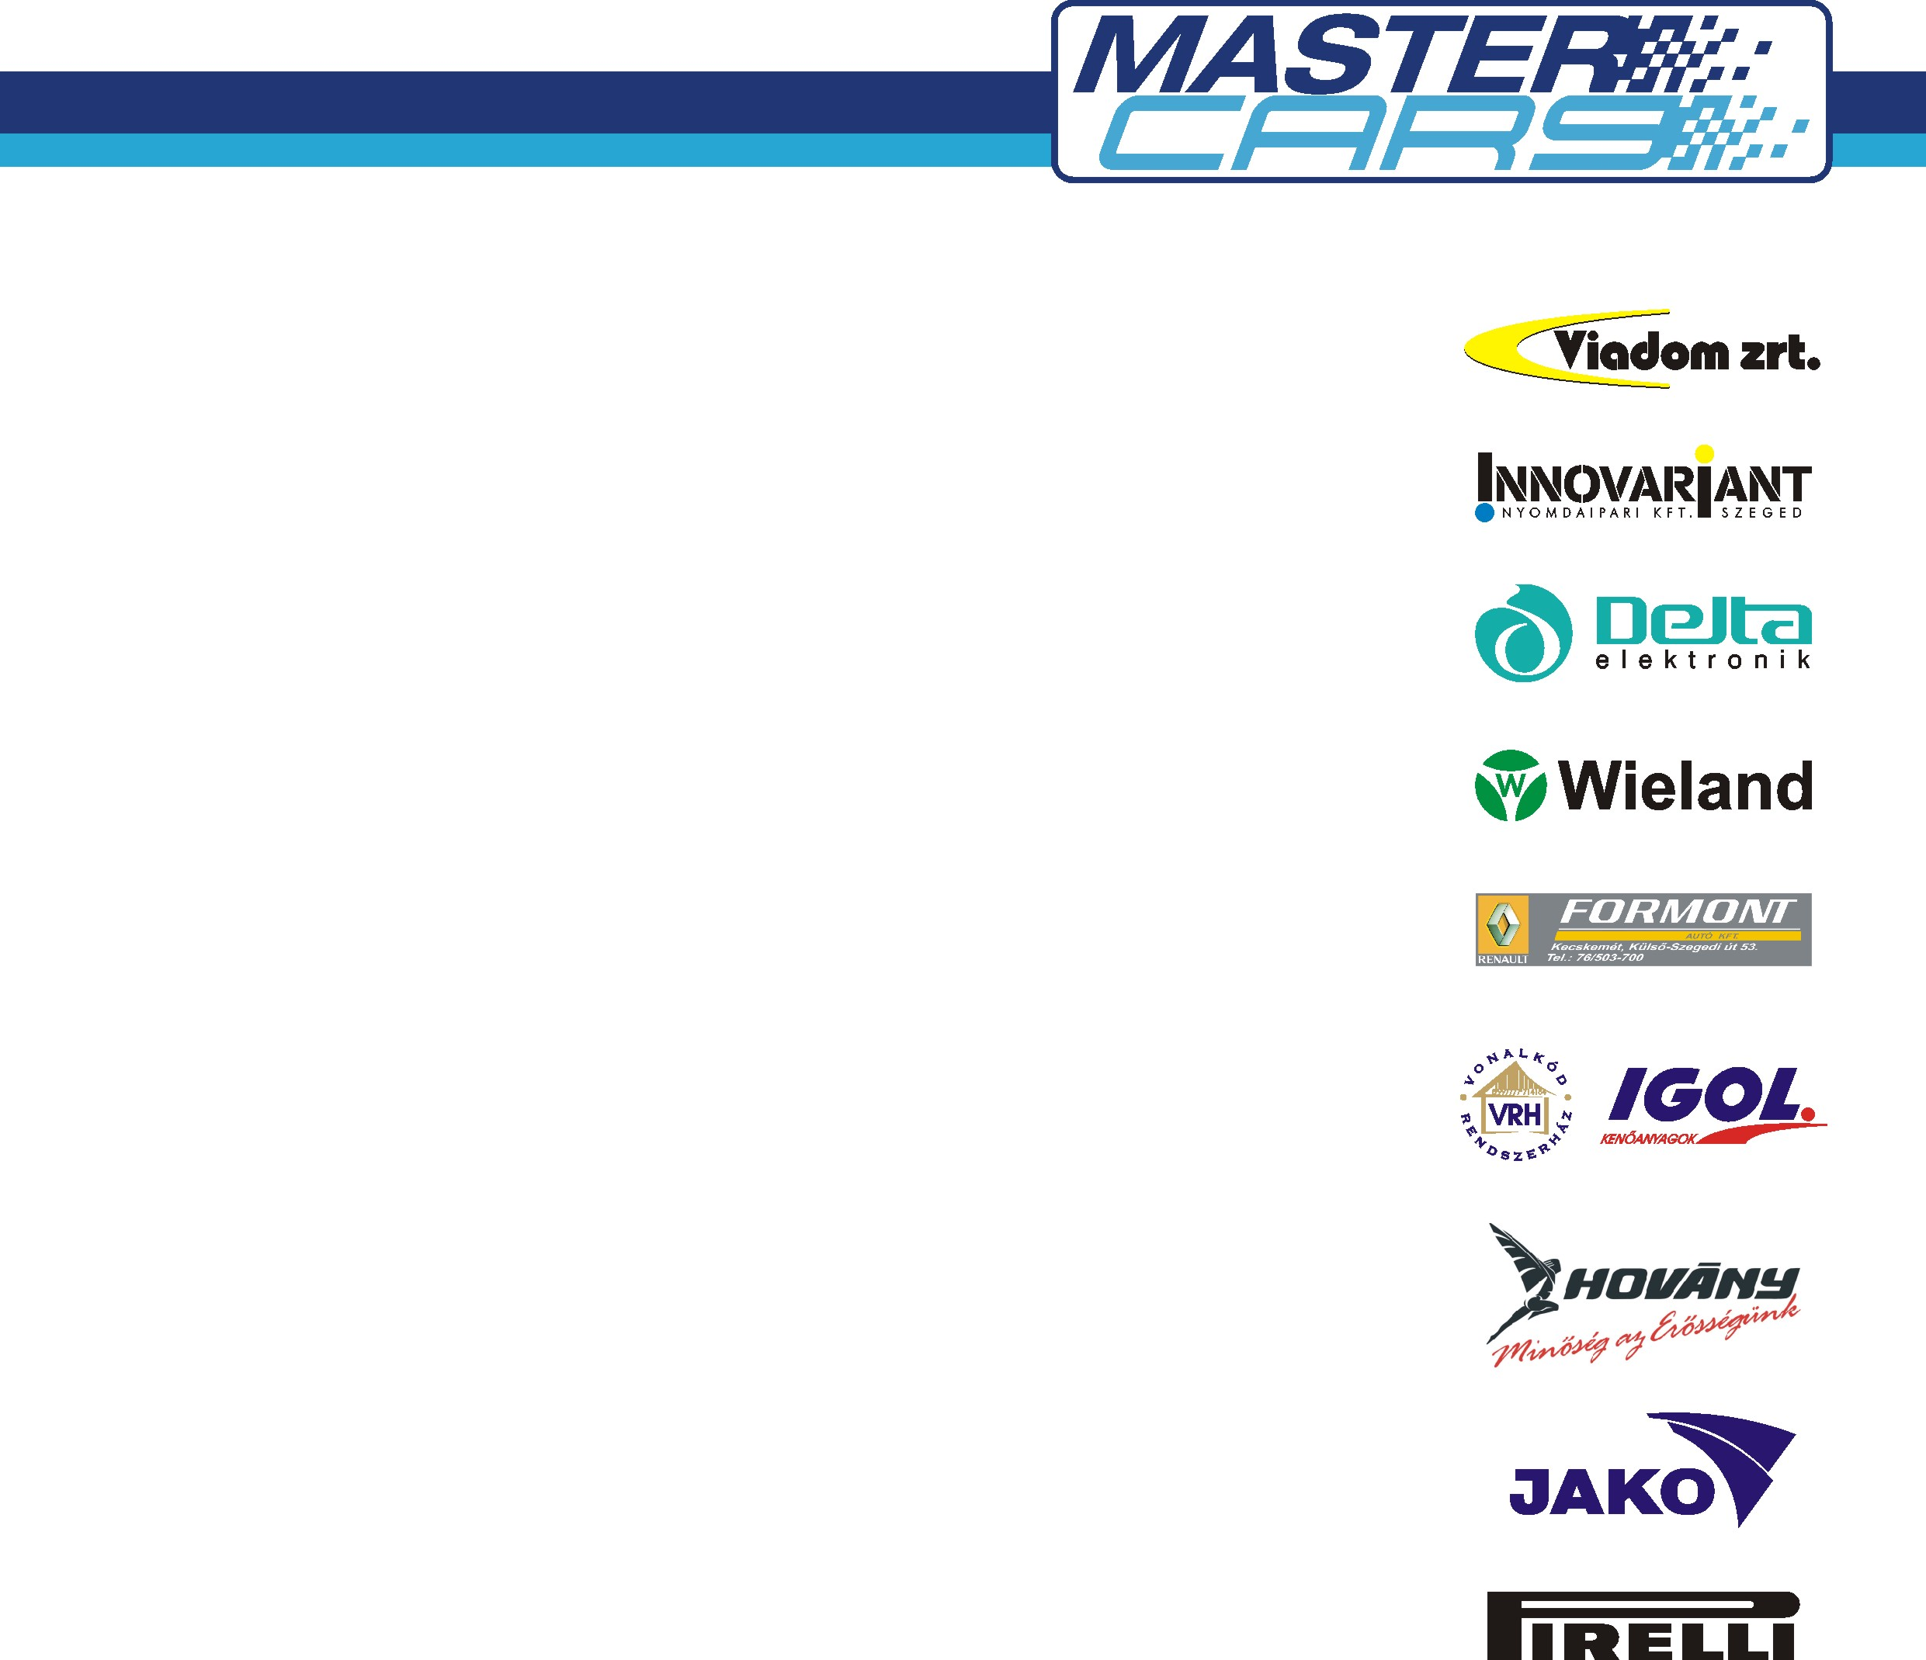
7 + 3 + 3

START AUTÓ EGER RALLYE

Ha összeadjuk a MASTER CARS HUNGARIAN RACING TEAM debütáló versenyén a csapat párosai által megszerzett helyezések számát, akkor a misztikus és szerencsétlennek tartott 13 jön ki.
Ám ez most a csapat számára a legkedvesebb nyerőszámmá változott.
Hogy mit takar ez az egyszerű kis matematikai művelet?
Pontosan a bajnoki évadnyitón három párosunk által lefutott 13 küzdelmes gyorsasági szakaszt, melyeken a fenti helyezéseket megszerezték.
A legnagyobb számot a Subaru Imprezával a WRC kategóriában most debütáló Borsi – Baranyai kettős tette hozzá. Ugyan csak a biztos célba érkezés és az autó megismerése volt a cél, de végül is a negyedik legjobb WRC-s kettősként teljesítették a futamot. A jobb eredmény elérésében egyedül a Subaru nagyobb végsebességének a hiánya bizonyult melyet az is bizonyít, hogy a sok éles kanyarral tarkított a mezőkövesdi volt katonai reptéren kétszer is az Ő nevük mellé került a harmadik legjobb időeredmény. Tény, hogy a szerencse is párosunk mellé ált a jobb helyezés elérésében, de az is biztos, hogy Fortuna istennőnek volt némi tartozása a fiuk felé a tavalyi évadnyitón elszenvedett fiaskó miatt!
Az örömteli WRC-s bemutatkozás után a páros bizakodva várja a következő miskolci fordulót, hiszen kedvenc pályáik találhatóak a borsodi rallye szentély környékén.

Borsi Gergely – Baranyai László:

„Egy fantasztikus élménnyel, egy megvalósult álommal lettünk gazdagabbak, egy nagyon jó versenyen vagyunk túl. Sikerült nagyon elég hamar megszokni az autót, egyedül az alacsony végsebesség hátráltatott minket. Nagyon örülünk, hogy ilyen sikeresen mutatkozott be az új csapatunk.”

Szintén ezen a futamon debütált a Rallye I. Osztályban a Hajdu – Fabinyi kettős, akik a Suzukival és Peugeot-val teljesített tavalyi Rallye2-es bajnoki évad után egy N3-as Renault Clioval próbáltak szerencsét egy osztállyal feljebb. A fiuk az előző autóikhoz képest jóval több lóerőt és az előző versenyeikhez képest jóval hosszabb versenytávot is nagyon jól kezelték és végül az N3 géposztály harmadik helyére futottak be az évadnyitón az abszolút 52. helyen.

Hajdu Zoltán – Fabinyi Zoltán:

„Fantasztikus élmény volt ez a verseny! Nagyon fel kellett pörögnünk az erősebb autóhoz és a hosszabb versenytávhoz is. Az autó ég és föld a Suzukihoz és a Peugeot-hoz képest. Kicsit más sebesség dimenziókban mozgunk vele mint amit korábban megszoktunk. Az autó rugózásán kell még egy kicsit alakítanunk, hogy kicsit puhább legyen majd a hazai pályákhoz. Az meg külön öröm, hogy ez a jó helyezés is összejött!”

Három párosunk közül kétség kívül a Csáky – Endrődi kettős szenvedett és küzdött meg a legjobban a géposztályuk bronzérméért. Megforgások, fékproblémák, kifogyott benzin és ehhez hasonló nehézségekkel néztek szembe az Eger környéki gyorsaságikon. Mindezek ellenére az N2 géposztály harmadik helyén és az abszolút értékelés 56. helyén gurultak a célba a Dobó téren.

Csáki István – Endrődi Harri:

„Nagyon furcsa az, hogy azon a versenyen szerzünk harmadik helyet és kupát amelyiket közben folyamatosan úgy ítéltünk meg közben, hogy életünk legrosszabb teljesítményét nyújtjuk! De azért nagyon örülünk az eredménynek!”

